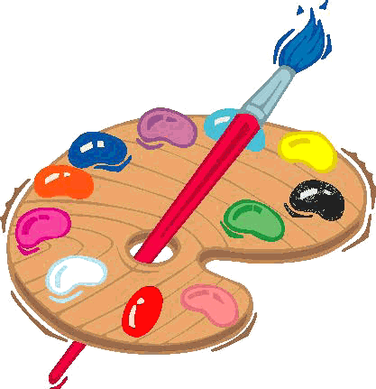
Радость творчества –
прямой путь к здоровью!
Духовное здоровье – одна из важнейших характеристик личности человека, отражающая особенности психического развития на всем протяжении его жизненного пути. Особое место занимают периоды детства – время наиболее активного обогащения эмоций, формирование эмоциональной памяти, интереса к разным сторонам жизни.
ОСНОВНЫМ КРИТЕРИЕМ ЗДОРОВЬЯ является гармония человека с самим собой и окружающей средой.
«Как же добиться осуществления этого критерия?» – спросите вы – «Ответ будет очень прост».
Ребенок - дошкольник не просто ребенок, это ребенок – творец! И все необходимые эмоции он получает во время художественно-творческой деятельности. Ведь художественное творчество – это та же сказка! Под взмахом кисти может ожить Жар-птица, змей Горыныч! Или того больше…. Засверкать всеми цветами радуги огни сказочного города…. Или, из простого листа бумаги может завести мотор самый новый и современный самолет. Помочь окунуться в эту сказку можем помочь ему именно Мы - Взрослые! Без нашей помощи ребенку очень трудно осуществить все задуманное им. Ведь самая лучшая игрушка – та, которую ребенок может смастерить своими руками, и которую он может легко изменять своими руками. «Свою» игрушку ребенок будет беречь, хранить очень долго. И с такой игрушкой он может освоить еще дополнительно много нового.
Например: Смастерив из бумаги самолет или кораблик, можно выучить к нему и небольшое четверостишье.
Нарисовав сюжетный рисунок, составить небольшой описательный рассказ или сказку.
Рисуют дети на стекле,
Рисуют дети на асфальте,
Возводят город на песке, -
Такого нет ещё на карте.
В руках мелки, карандаши…
Детишки – маленькие маги.
Но столько вложено души
В их мир прекрасный на бумаге!
Здесь солнце, небо голубое,
Здесь мы средь сказочных героев.
Мы те, кто защитить должны
Их мир от горя и войны.
Рисуют дети на стекле
И на асфальте… Пусть рисуют!
И радость детства на Земле
Пусть навсегда восторжествует!

